# 调度监管

## 任务管理

### 任务发送管理

1. 在文件未发送的情况下，不显示“发件时间”，发送后根据发送的时间自动填充；

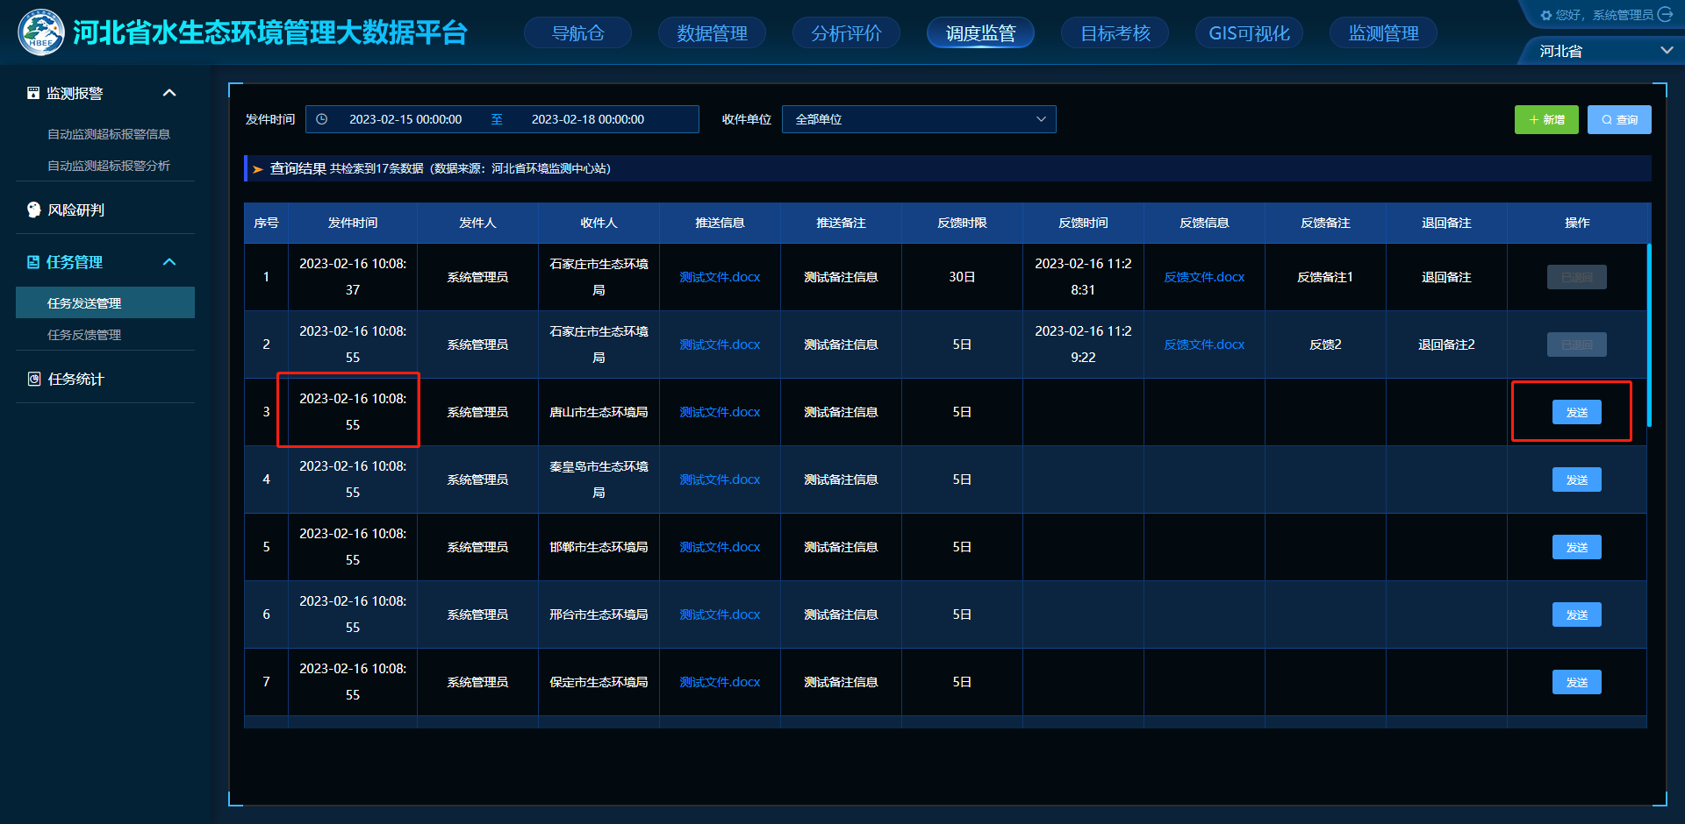

1. 操作列，为增加修改按钮，修改弹窗可修改现有内容并删除此内容；

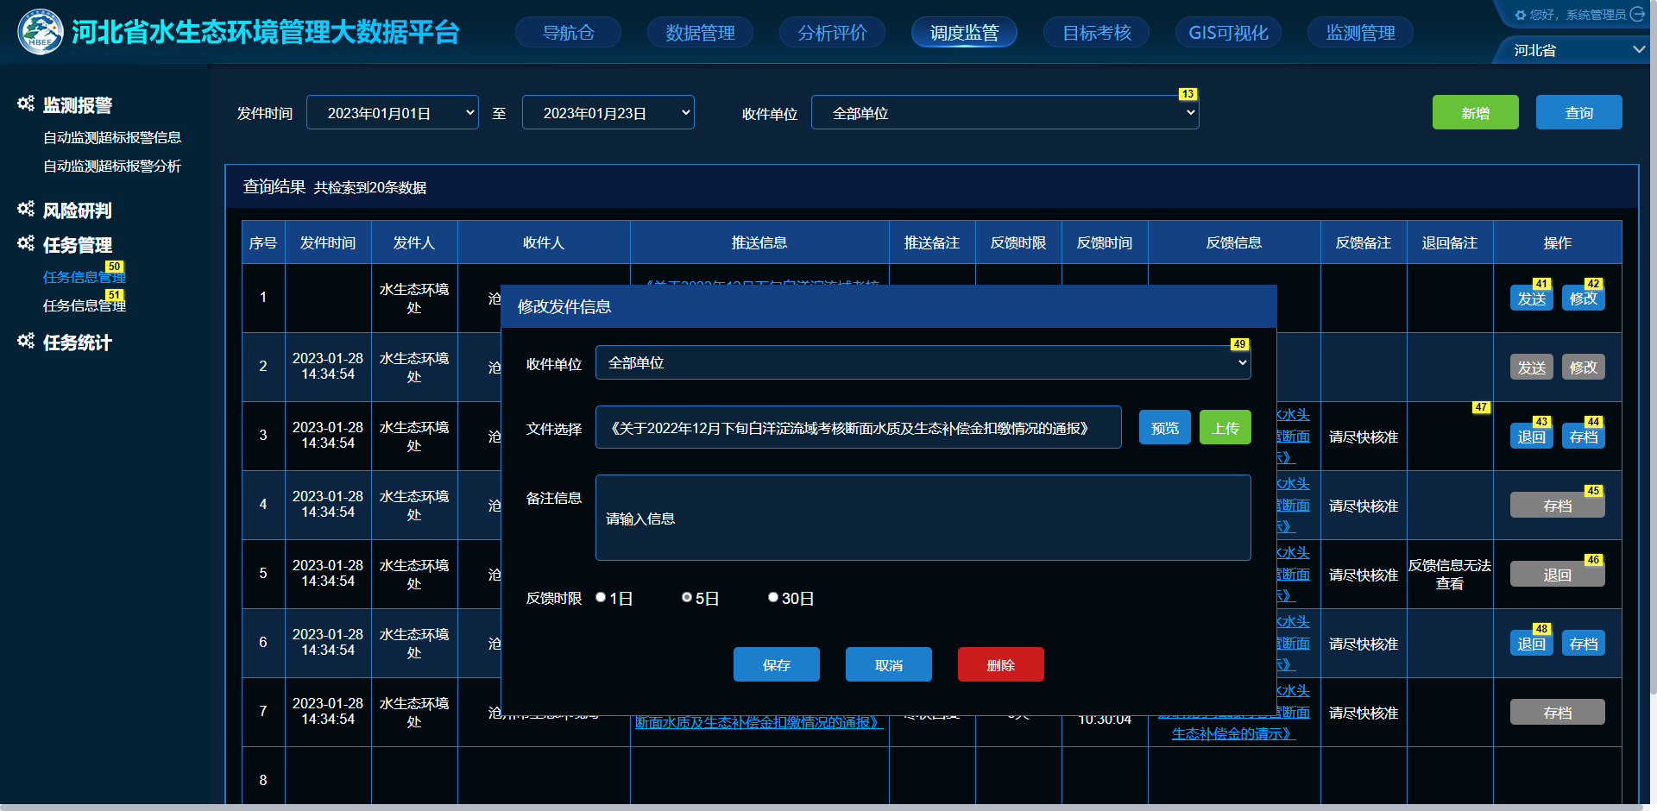

1. 文件选择，可选择“DOC、DOCX、PDF、XLS、XLSX、ZIP、RAR、PPT、PPTX”文件进行发送。

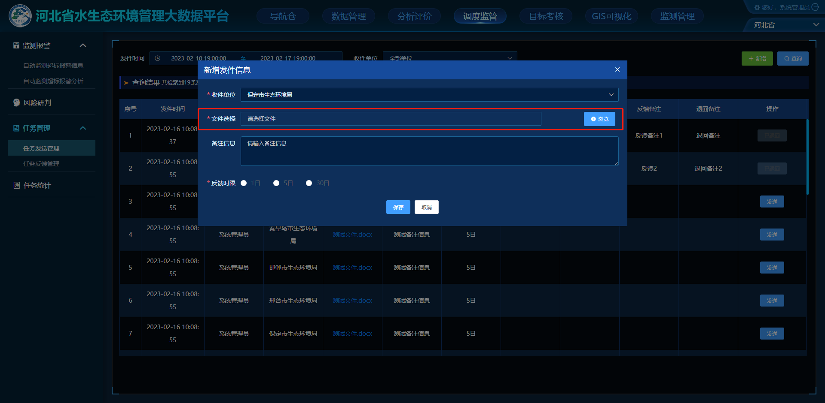

1. 操作列在接受反馈信息后，应有一个存档的按钮，确认存档后此流程结束，不可再编辑。



### 任务反馈管理

1. 点击反馈，填写内容后报错；

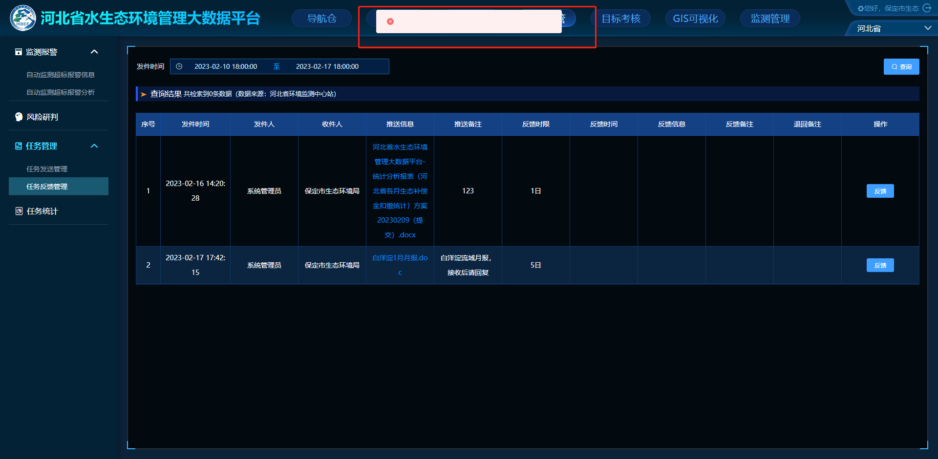

1. 文件选择，可选择“DOC、DOCX、PDF、XLS、XLSX、ZIP、RAR、PPT、PPTX”文件进行反馈。

